Федеральное государственное бюджетное образовательное учреждение

высшего образования

«Хакасский государственный университет им Н.Ф. Катанова»

(ФГБОУ ВО «ХГУ им. Н.Ф. Катанова»)

Институт непрерывного педагогического образования

Колледж педагогического образования, информатики и права

ПЦК _естественнонаучных дисциплин, математики и информатики_______________

**ОТЧЕТ**

о прохождении ___учебной ___практики

ПМ.02 Осуществление интеграции программных модулей

Сроки практики: с «16» мая 2022 г. по «28» мая 2022 г.

Специальность_09.02.07 Информационные системы и программирование_____

Студента(ки) __ Маликов_Д.О.__

(ФИО)

__2___курса _И33__группы

Дата защиты отчета

« » мая 2022г.

Отметка_______________

Групповой руководитель

________________/__Заливаха А.В._

подпись расшифровка

Абакан, 2022г.

**ЛИСТ ИНСТРУКТАЖА**

**обучающегося по ознакомлению с требованиями охраны труда,**

**техники безопасности, пожарной безопасности,**

**правилами внутреннего трудового распорядка**

**студент __Маликов_Д.О.__ гр. И33**

|  |  |  |  |  |  |
| --- | --- | --- | --- | --- | --- |
| Название организации | Дата проведения инструк-тажа | Вид инструктажа (вводный, первичный  на рабочем месте, повторный) | Фамилия И.О.,  должность лица, проводившего инструктаж | Подпись | |
| инструкти-рующего | обучаю-щегося |
| ФГБОУ ВО «ХГУ им. Н.Ф. Катанова»  КПОИиП | 14.05.2022 | вводный первичный | Заливаха А.В.,  преподаватель |  |  |

Групповой руководитель

практики от Университета ______________________ _____Заливаха А.В.____

*подпись расшифровка подписи*

|  |  |
| --- | --- |
| СОГЛАСОВАНО  Руководитель практики от  ФГБОУ ВО «ХГУ им. Н.Ф. Катанова»,КПОИиП  *(название профильной организации)*  __________________ __Пронькина О.В.______  *подпись расшифровка подписи*  «_16_» мая 2022г. |  |

МП

**ИНДИВИДУАЛЬНОЕ ЗАДАНИЕ**

**обучающегося, выполняемое в период практики**

1. Ф.И.О. обучающегося _______Маликов Данил Олегович________________________
2. Специальность_*09.02.07 Информационные системы и программирование* ______________
3. Курс ___2______
4. Вид практики *_________учебная*_______________________________________________

*(учебная; производственная)*

1. Тип практики__ *ПМ.02 Осуществление интеграции программных модулей _______________________________*

*(практика по получению профессиональных умений и опыта профессиональной деятельности; научно-исследовательская; преддипломная и др)*

1. Сроки прохождения практики____ *«16» мая 2022 г. по «28» мая 2022 г.*______________
2. Место прохождения практики *ФГБОУ ВО «ХГУ им. Н.Ф. Катанова», ИНПО, КПОИиП__*
3. Содержание и планируемые результаты практики:

9.1. В результате прохождения практик у обучающийся должны сформироваться следующие компетенции:

*ОК.01 Выбирать способы решения задач профессиональной деятельности, применительно к различным контекстам.*

*ОК.2 Осуществлять поиск, анализ и интерпретацию информации, необходимой для выполнения задач профессиональной деятельности.*

*ОК.3 Планировать и реализовывать собственное профессиональное и личностное развитие.*

*ОК.4 Работать в коллективе и команде, эффективно взаимодействовать с коллегами, руководством, клиентами.*

*ОК.5 Осуществлять устную и письменную коммуникацию на государственном языке с учетом особенностей социального и культурного контекста.*

*ОК.6 Проявлять гражданско-патриотическую позицию, демонстрировать осознанное поведение на основе традиционных общечеловеческих ценностей, применять стандарты антикоррупционного поведения.*

*ОК.7 Содействовать сохранению окружающей среды, ресурсосбережению, эффективно действовать в чрезвычайных ситуациях.*

*ОК.8 Использовать средства физической культуры для сохранения и укрепления здоровья в процессе профессиональной деятельности и поддержания необходимого уровня физической подготовленности.*

*ОК.9 Использовать информационные технологии в профессиональной деятельности.*

*ОК.10 Пользоваться профессиональной документацией на государственном и иностранном языке.*

*ПК 2.1 Разрабатывать требования к программным модулям на основе анализа проектной и технической документации на предмет взаимодействия компонент.*

*ПК 2.4 Осуществлять разработку тестовых наборов и тестовых сценариев для программного обеспечения.*

*ПК 2.5 Производить инспектирование компонент программного обеспечения на предмет соответствия стандартам кодирования.*

9.2 В течение всего срока прохождения практик обучающийся должен выполнить следующие виды работ с предоставлением отчетной документации:

| №  п/п | Виды деятельности обучающегося | Планируемые результаты  (умения, навыки, приобретение опыта) | Форма отчетной документации | Сроки выполнения |
| --- | --- | --- | --- | --- |
| 1. | Изучение функционирования информационной системы | Умение:   * проводить анализ предметной области; * разрабатывать и оформление техническую документацию; * выстраивать архитектуру программного средства; | *Раздел отчета по практике* | *1 неделя* |
| 2. | Проектирование и разработка тестовых наборов для программного продукта | Умение;   * проводить тестирование программного обеспечения в процессе внедрения и эксплуатации; * разрабатывать тестовые наборы и тестовые сценарии и проводить тестирование программы; * модификации структуры и компонентов БД в соответствии с заданием. | *Раздел отчета по практике* | *2 неделя* |
| 3 | Разработка отчетной документации | Навыки описания хода проверки с результатами ошибок и изменений; | *Раздел отчета по практике* | *2 неделя* |

Обучающийся ______________________ ________Маликов Д.О._________

*подпись расшифровка подписи*

Групповой руководитель

практики от Университета ______________________ ___Заливаха А.В.______

*подпись расшифровка подписи*

**СОДЕРЖАНИЕ**

1. Дневник учебной практики 6
2. Характеристика обучающегося 8
3. Отчет по учебной практике 9
4. Приложения 21

Федеральное государственное бюджетное образовательное учреждение

высшего образования

«Хакасский государственный университет им. Н.Ф. Катанова»

(ФГБОУ ВО «ХГУ им. Н.Ф. Катанова»)

Институт непрерывного педагогического образования

Колледж педагогического образования, информатики и права

ПЦК естественнонаучных дисциплин, математики и информатики

**ДНЕВНИК**

учебной практики по профессиональному модулю

**ПМ.02 Осуществление интеграции программных модулей**

обучающегося 2 курса группы И-33

Специальность 09.02.07 Информационные системы и программирование

___________Маликов Данил Олегович__________

(ФИО)

Абакан 2022

|  |  |  |  |
| --- | --- | --- | --- |
| Дата | Виды работы | Подпись руководителя | Примечания |
| 16.05 | Знакомство (первый запуск) с программным продуктом |  |  |
| 17.05 | Ознакомление с архитектурой проекта |  |  |
| 18.05 | Построением диаграмм основанных на архитектуре ПП |  |  |
| 19.05 | Анализ приложения на совместимость |  |  |
| 20.05 | Поиск ошибок, недоработок и отказов в ПП |  |  |
| 21.05 | Предложение по модификации ПО |  |  |
| 23.05 | Оценка качества функционирования |  |  |
| 24.05 | Разработка программной документации |  |  |
| 25.05 | Модификация компонентов на этапе сопровождения ПП |  |  |
| 26.05 | Написание инструкций для файла README-Template_rus.md |  |  |
| 27.05 | Тестирование функций приложения |  |  |
| 28.05 | Работа с репозиторием системы контроля версий |  |  |
|  |  |  |  |

**ХАРАКТЕРИСТИКА**

Обучающегося 2 курса

ИНПО, КПОИиП ХГУ им. Н.Ф.Катанова

Специальность 09.02.07 Информационные системы и программирование

___________Маликов Данил Олегович__________

(ФИО)

1. **База практики: _________________________­­­____________________**
2. **Выполняемая работа: ___________________________________________ _________________________________________________________________________________________________________________________________________________________________________________________________________________________________________________________**
3. **Отношение обучающегося к работе: ___________________________ __________________________________________________________________________________________________________________________________________________________________________________________________________________________________________________________________________________________________________________________**
4. **Положительные стороны и основные пробелы в работе:______________________________________________________________________________________________________________________________________________________________________________________________________________________________________________________________________________________________________________________________________________________________________________________________________**
5. **Рекомендуемая оценка: ___________**

Руководитель практики:

Директор организации:

М.П.

**ОТЧЕТ**

обучающегося-практиканта 2 курса группы __ И-33

Специальность 09.02.07 Информационные системы и программирование

_______________ Маликов Данил Олегович ______________

(ФИО)

1. Описание архитектуры проекта с построением диаграмм различного вида (ER и диаграммы модулей)

Для реализации ПО была разработана модульная архитектура (рис. 1).

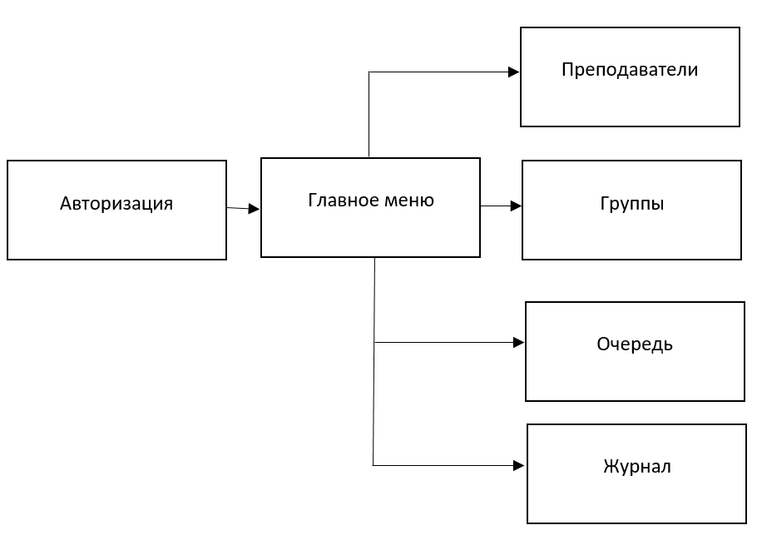

Рисунок 1 – Модули ПП

Приложение поддерживает работу 2х типов пользователей – преподавателей (администраторов), и студентов. Для наглядного представления о возможностях каждого пользователя составлена Use-case диаграмма (рис. 2).

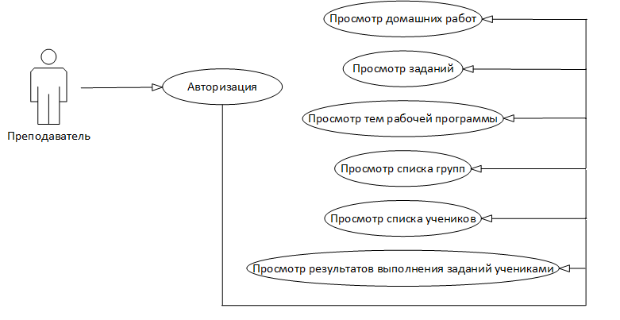

Рисунок -2 «Use-case диаграмма пользователей»

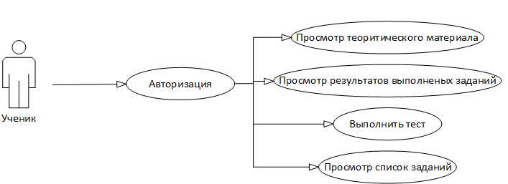

Рисунок -3 «Use-case диаграмма пользователей»

Для работы приложения в MS Office Access разработана база данных содержащая 10 таблиц (рис. 4).

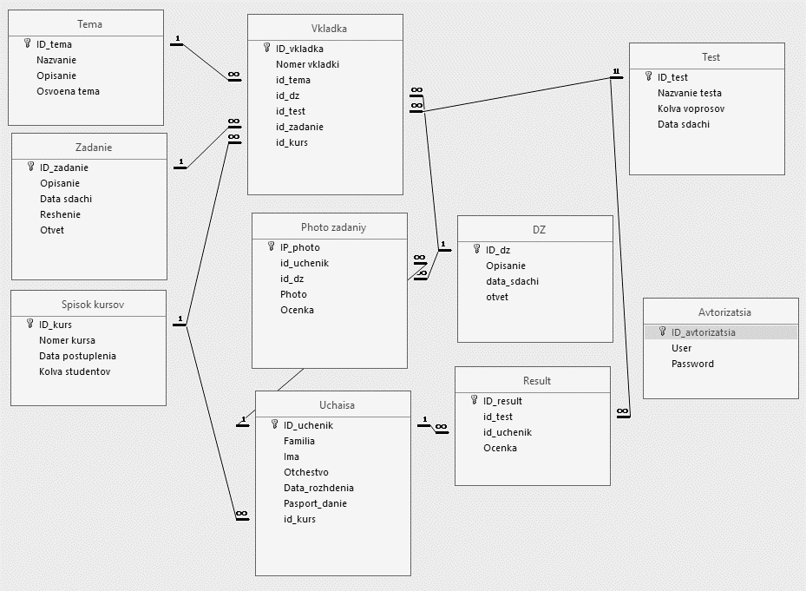

Рисунок 4 «ER диаграмма»

В приведенной выше ER диаграмме можно заметить, что таблицы связанны между собой типом связи один ко многим так как каждая запись родительской таблицы связана с одной или несколькими записями дочерней.

1. Оценка качества функционирования информационной системы. Опишите перечень ошибок и отказов (скрин ошибки и пояснение фатальная ошибка или можно решить).

При попытке завершить тест за пользователя «Ученик» приложение открывает окно с ошибкой, при нажатии кнопки продолжить пользователь остаётся на форме с тестом, так как эту форму можно закрыть и пользоваться приложением в последствии, то эта ошибка не фатальная (рис. 5).

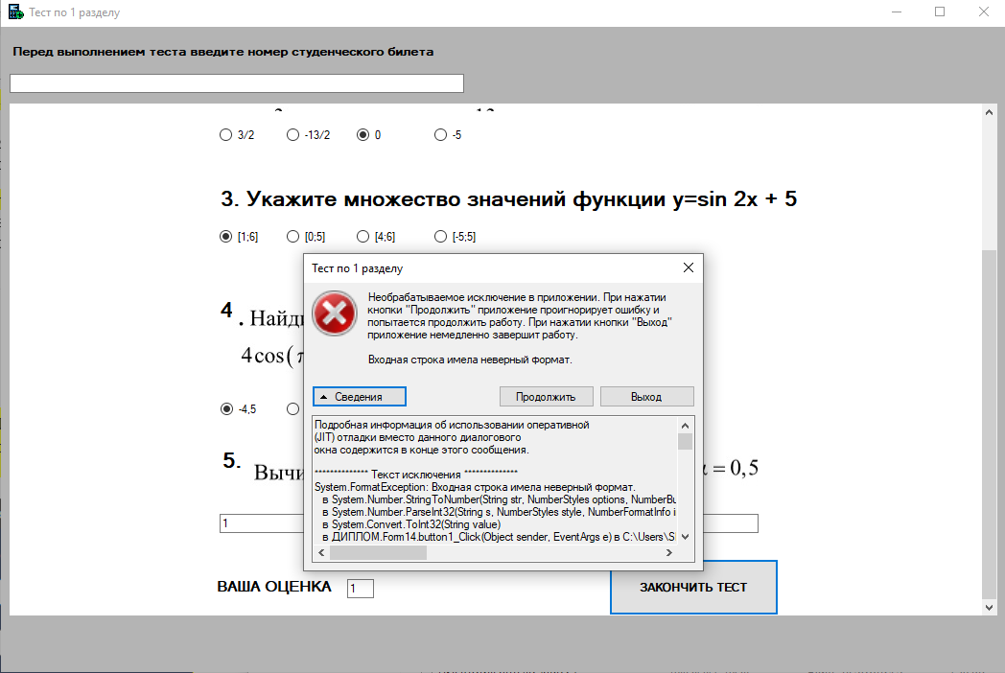

Рисунок 5 «не фатальная ошибка»

За пользователя «Ученик» кнопка «Справка» не работает. При попытке открыть конспекты лекций открывается окно ошибки, Adobe Acrobat Reader предварительно был установлен, что не было не где указано в инструкции, но было необходимо для компиляции проекта. Форму так же можно закрыть, чтобы вернуться к работе с приложением, поэтому эта ошибка не фатальная (рис. 6).

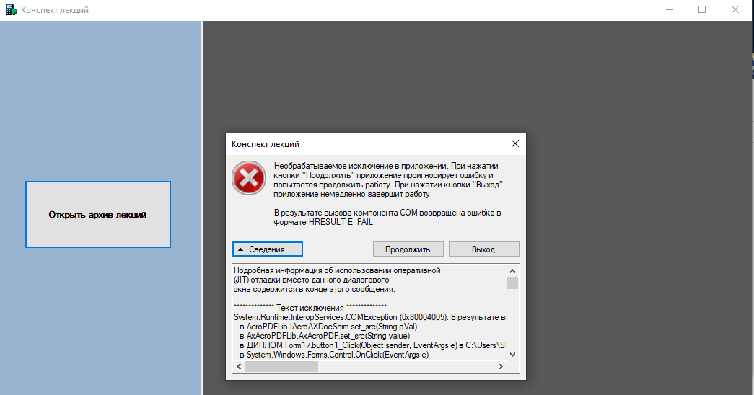

Рисунок 6 «не фатальная ошибка»

Просмотр заданий так же вызывает подобную проблему. (рис. 7).

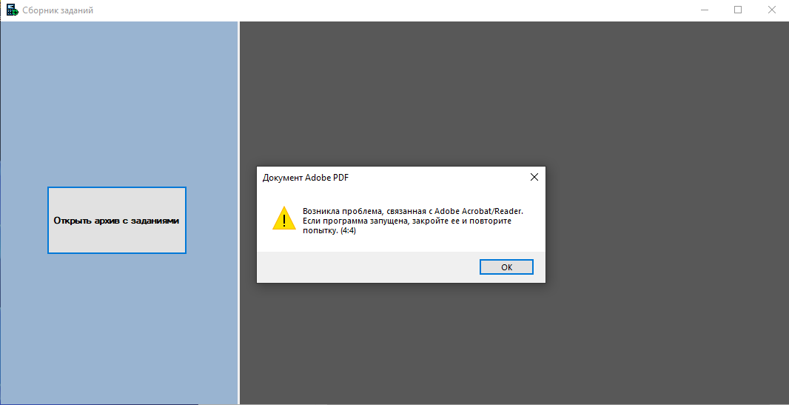

Рисунок 7 «не фатальная ошибка»

Добавление новой темы вызывает ошибку. (рис. 8).

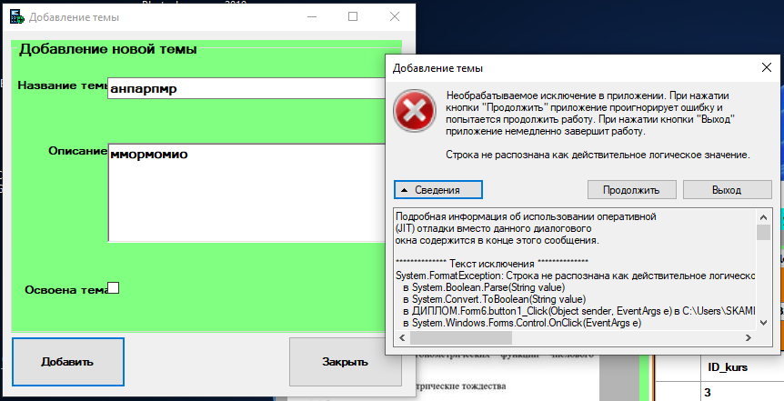

Рисунок 8 «не фатальная ошибка»

1. Анализ приложений на совместимость и выявления проблем совместимости ПО (перечень того, что должно быть установлено на ПК пользователя)
2. Файлы панели (.cpl) элементов управления. Пример файла .cpl — элемент, который расположен на панели управления. Каждый элемент представляет собой специализированную Библиотеку.
3. Файлы драйвера (.drv) устройства. Пример драйвера устройства — драйвер принтера, который управляет печатью на принтере.
4. Для чтения PDF-книг понадобится [Adobe Acrobat Reader](https://get.adobe.com/ru/reader/).
5. Пакет офисных программ Microsoft Office (Word, Excel).
6. Модификация структуры и компонентов на этапе сопровождения ПО (какие предложения по изменению в следующей версии ПО)
7. Возможность масштабирования приложения
8. Возможность добавления\удаления\редактирования тестов.
9. Функция вывода тестов на печать
10. Внедрение статистики успеваемости пользователей
11. Возможность Изменения пароля\Имени пользователя
12. Разработка программной документации для пользователей в виде инструкции по сопровождению или администрированию.

Инструкция для пользователя

Форма выбора пользователя служит для выбора пользователя под каким типом вы войдете (ученик\преподаватель), после этого вы сможете войти под своим именем в программу. (рис. 5.1).

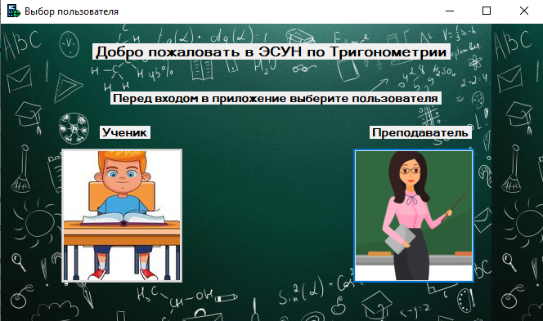

Рис-5.1 «Клиентская область»

После выбора пользователя вы будете должны пройти авторизацию, ввести данные (логин, пароль) которые вам выдаст специалист. (рис. 5.2).

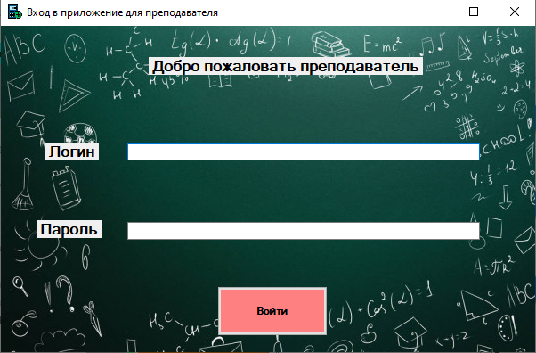

Рис-5.2 «Форма авторизации»

После прохождения авторизации перед вами откроется главная форма приложения на которой хранится все, что используется в приложении. Тут представлено содержание программы (то есть какие учебные материалы в этой программе присутствуют). Устроено меню, где собраны многие функции, представленные в приложении. Также представлены главные вкладки, чтобы преподавателю была видна вся информация, которая нужна. (рис. 5.3).

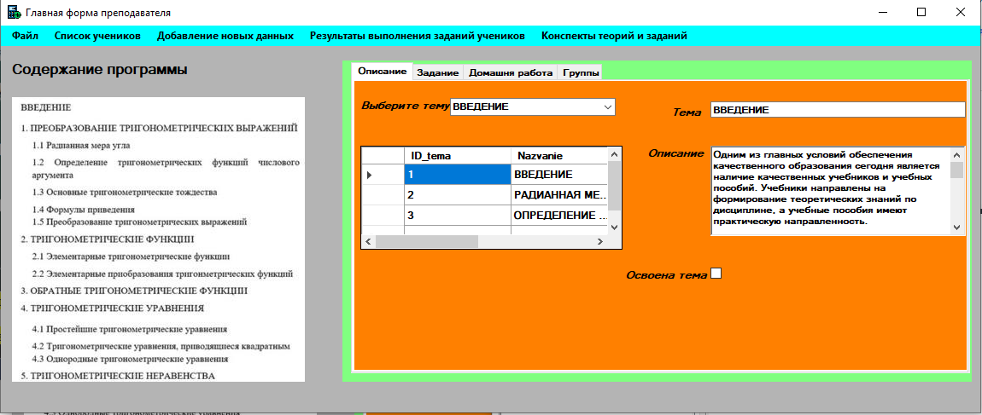

Рис-5.3 «Главная форма приложения»

На этой форме представлен весь список учеников у которых преподает преподаватель. Собрана их личная информация, также можно осуществить поиск и добавить новые данные нового студента. (рис. 5.4).

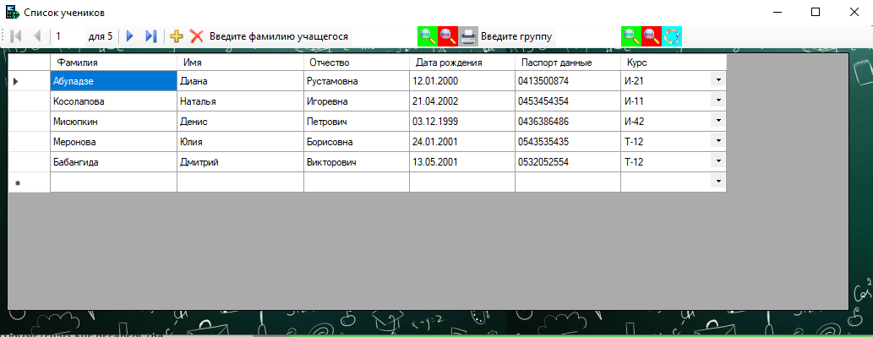

Рис-5.4 «Форма список учеников»

В приложении представлено много вкладок на добавление новых данных, чтобы преподавателю было удобно это осуществить. Нужно будет просто ввести данные и нажать кнопку добавить и после этого новые данные будут добавлены. (рис. 5.5).

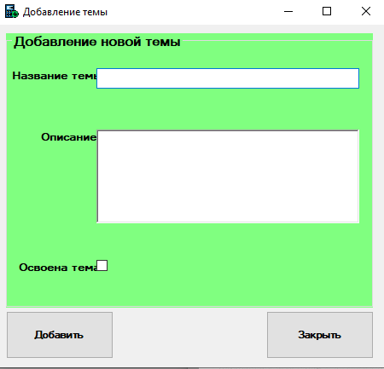

Рис-5.5 «Добавление данных»

Посмотреть результаты как прошли ученики тест можно будет на специальной форме, где будет выведена оценка студента и по какой теме он решал тест. (рис. 5.6).

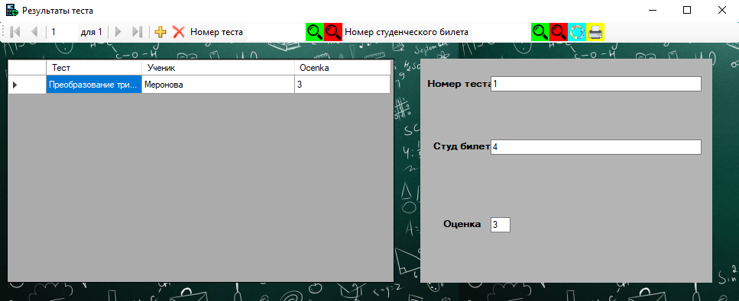

Рис-5.6 «Результаты выполнения тестов учеников»

Чтобы подробнее увидеть лекции или задания, то можно будет зайти на форму с конспектами и выбрать нужный конспект в папке где специально собранны все конспекты по теме. (рис. 5.7).

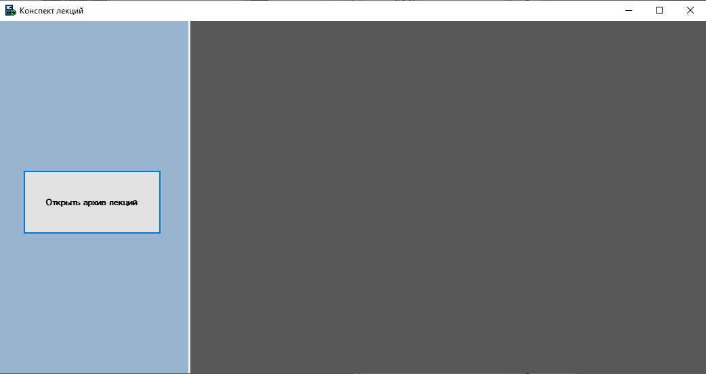

Рис-5.7 «Конспекты теорий и лекций»

**Описание интерфейса ЭСУН по теме «Тригонометрия»**

В верхней строке окна (см. рисунок выше) расположено его название. В правом верхнем углу находятся стандартные кнопки, позволяющие свернуть/изменить размер/закрыть окно.

**Действия с учетными записями пользователей**

Действия с учетными записями пользователей выполняются на странице Главное меню -> использованием соответствующих кнопок Авторизация

Возможные действия:

Авторизация

Вкладка Выбор пользователя (рис 5.1)

Авторизация - вкладка предназначена для возможности выбрать пользователя

Назначение кнопок страницы Главное меню, приведены в таблице (таб. 5.1).

|  |  |
| --- | --- |
| Кнопка | Назначение |
| Ученик | Авторизация под пользователем Ученик |
| Преподаватель | Авторизация под пользователем Преподаватель |

Вкладка Вход в приложение (рис 5.2)

Авторизация - вкладка предназначена для возможности войти под своим именем (таб. 5.2).

|  |  |
| --- | --- |
| Кнопка | Назначение |
| Войти | Авторизация для зарегистрированного пользователя в приложении |

Вкладка Главная форма (рис 5.3)

Главная форма - содержит подробную информацию по выбранной теме (таб. 5.3).

|  |  |
| --- | --- |
| Кнопка | Назначение |
| Файл | Выход из программы и подробная информация о программе |
| Список учеников | Просмотр учеников |
| Добавление новых данных | Добавление новых данных в разделы: Тема, Задание, Домашнее задание, Группа , Студента |
| Результаты выполненных заданий учеников | Просмотр результатов заданий учеников |
| Конспекты теорий и заданий | Предназначена для открытия архивов теорий и заданий |

Список учеников (рис 5.4)

Список учеников содержит подробную информацию об учениках (таб. 5.4).

|  |  |
| --- | --- |
| Кнопка | Назначение |
| Переместить в начало/конец | Предназначены для перемещения между строками |
| Переместить вперед/назад |
| Добавить | Добавление новых данных в столбцы: Фамилия, Имя , Отчество, Дата рождения, Паспортные данные, Курс |
| Поиск | Поиск по введённым данным |
| Отмена поиска | Отмена поиска |
| Обновить | Обновление информации |

Добавление темы (рис 5.5)

Практика - вкладка предназначена для возможности решения задач по выбранной теме и просмотра решения каждой задачи (таб. 5.5).

|  |  |
| --- | --- |
| Кнопка | Назначение |
| Добавить | Добавление информации |
| Закрыть | Закрывает форму |

Результаты теста (рис 5.6)

Результаты теста - содержит подробную информацию об успеваемости учеников (таб. 5.6).

|  |  |
| --- | --- |
| Кнопка | Назначение |
| Переместить в начало/конец | Предназначены для перемещения между строками |
| Переместить вперед/назад |
| Добавить | Добавление новых данных в столбцы: Фамилия, Имя , Отчество, Дата рождения, Паспортные данные, Курс |
| Поиск | Поиск по введённым данным |
| Отмена поиска | Отмена поиска |
| Обновить | Обновление информации |

Конспект лекций (рис 5.7)

Конспект лекций - вкладка предназначена для выбора и просмотра лекций (таб. 5.7).

|  |  |
| --- | --- |
| Кнопка | Назначение |
| Открыть архив лекций | Открывает окно выбора файла с расширением pdf |

**6 Тестовая документация**

Описаны пять сценариев тестирования. Для описания тестовых сценариев использован шаблон testing-template.docx. Готовый документ представлен в приложении.

**7. Предоставление результатов**

Все практические результаты переданы путем загрузки файлов на предоставленный репозиторий системы контроля версий GitHub (https://github.com/Altezzz/Puz). Практическими результатами являются:

* исходный код приложения,
* отчет в электронном виде,

Для оценки работы будет учитываться только содержимое репозитория. При оценке рассматриваются заметки только в электронном виде (readme.md).

Проект обязательно должен содержать описание в формате Markdown (в файле README-Template_rus.md). Заполните также дополнительную информацию о проекте и способе запуска приложения в файле readme.md.

Дата: _________________ Подпись студента: _______________

**Приложение**

|  |  |
| --- | --- |
|  | **Тестовый документ** |

**Аннотация теста**

|  |  |
| --- | --- |
| **Название проекта** | ЭСУН по Тригонометрии |
| **Рабочая версия** | 1 |
| **Имя тестирующего** | Маликов Данил Олегович |
| **Дата(ы) теста** | 24.05.2022 |

Тестовый пример #1:

|  |  |
| --- | --- |
| **Тестовый пример #** | TC_1 |
| **Приоритет тестирования** | Средний |
| **Заголовок/название теста** | Вход с действительным именем пользователя и паролем |
| **Краткое изложение теста** | Проверка авторизации |
| **Этапы теста** | 1. Запуск программы 2. Выбор пользователя 3. Ввод логина и пароля из БД |
| **Тестовые данные** | Корректное имя пользователя и пароль |
| **Ожидаемый результат** | Авторизация в приложении под выбранным пользователем из БД |
| **Фактический результат** | Закрытие окна авторизации, открытие главной формы |
| **Статус** | Зачет |
| **Предварительное условие** | Получение данных из БД |
| **Постусловие** |  |
| **Примечания/комментарии** |  |

**Тестовый пример #2:**

|  |  |
| --- | --- |
| **Тестовый пример #** | TC_2 |
| **Приоритет тестирования** | Средний |
| **Заголовок/название теста** | Вход с не действительным именем пользователя и паролем |
| **Краткое изложение теста** | Проверка авторизации с не корректными данными |
| **Этапы теста** | 1. Запуск программы 2. Выбор пользователя 3. Ввод неправильного логина и пароля |
| **Тестовые данные** | Не корректное имя пользователя и пароль |
| **Ожидаемый результат** | Сообщение о некорректных данных |
| **Фактический результат** | Необрабатываемое исключение в приложении |
| **Статус** | Не зачет |
| **Предварительное условие** |  |
| **Постусловие** |  |
| **Примечания/комментарии** |  |

**Тестовый пример #3:**

|  |  |
| --- | --- |
| Тестовый пример **#** | TC_3 |
| **Приоритет тестирования** | Высокий |
| **Заголовок/название теста** | Подтвердите страницу тесты с ответами на поставленные вопросы |
| **Краткое изложение теста** | Прохождение теста |
| **Этапы теста** | 1. Запуск программы 2. Выбор кнопки «Тесты» из списка меню 3. Нажатие кнопки «Начать тест» 4. Выбираем тему теста 5. Прохождение теста |
| **Тестовые данные** |  |
| **Ожидаемый результат** | Вывод оценки по пройдённому тесту |
| **Фактический результат** | Необрабатываемое исключение в приложении |
| **Статус** | Незачет |
| **Предварительное условие** |  |
| **Постусловие** |  |
| **Примечания/комментарии** |  |

**Тестовый пример #4:**

|  |  |
| --- | --- |
| Тестовый пример **#** | TC_4 |
| **Приоритет тестирования** | Высокий |
| **Заголовок/название теста** | Добавление новых данных |
| **Краткое изложение теста** | Добавление новой темы |
| **Этапы теста** | 1. Запуск программы 2. Выбор пункта добавление новых данных 3. Выбрать пункт тема 4. Добавление темы |
| **Тестовые данные** |  |
| **Ожидаемый результат** | Вывод окна выбора файлов |
| **Фактический результат** | Необрабатываемое исключение в приложении |
| **Статус** | Не зачет |
| **Предварительное условие** |  |
| **Постусловие** |  |
| **Примечания/комментарии** |  |

**Test case #5:**

|  |  |
| --- | --- |
| **Test Case #** | TC_5 |
| **Приоритет тестирования** | Средний |
| **Заголовок/название теста** | Просмотр архивов лекций и задач |
| **Краткое изложение теста** | Открытие pdf файлов |
| **Этапы теста** | 1. Запуск программы 2. Выбор пункта Конспекты теорий и заданий 3. Выбор пункта Задания 4. Нажимаем кнопку открыть архив с заданиями 5. Выбираем pdf файл |
| **Тестовые данные** | ПРЕОБРАЗОВАНИЕ ТРИГОНОМЕТРИЧЕСКИХ ВЫРАЖЕНИЙ.pdf |
| **Ожидаемый результат** | Просмотр pdf файла |
| **Фактический результат** | Открытие в форме pdf файла |
| **Статус** | Зачет |
| **Предварительное условие** |  |
| **Постусловие** |  |
| **Примечания/комментарии** |  |